第一次实验报告

一

#include <iostream>

using namespace std;

int main()

{

int age;

cout << "please input your age:" << endl;

cin >> age;

cout << "hello world!I am " << age << endl;

return 0;

}

二

#include <iostream>

using namespace std;

int add(int, int);

int main()

{

int x, y, sum;

cout << "Enter two numbers:" << endl;

cin >> x>>y;

sum = add(x, y);

cout << sum << endl;

return 0;

}

int add(int a, int b)

{

return a + b;

}

运行结果:

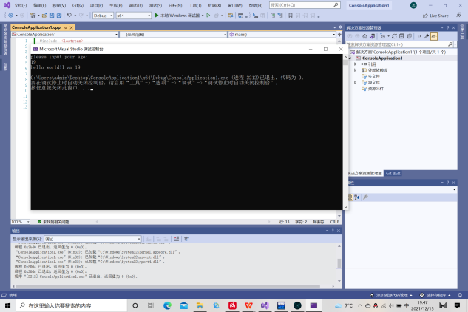

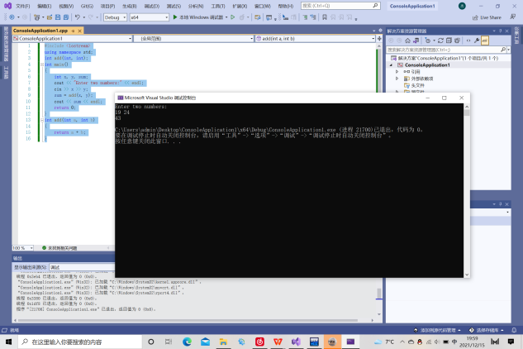

感想:我的第一个c++程序，熟悉程序的编辑、运行过程。第一个c++程序，中间有些小问题，都能成功克服。一个程序至少要有一个函数，main函数常称为主函数；函数中所有语句都包括在一对花括号中。

Copyright ©2021-2099 ZhiweiLi. All rights reserved